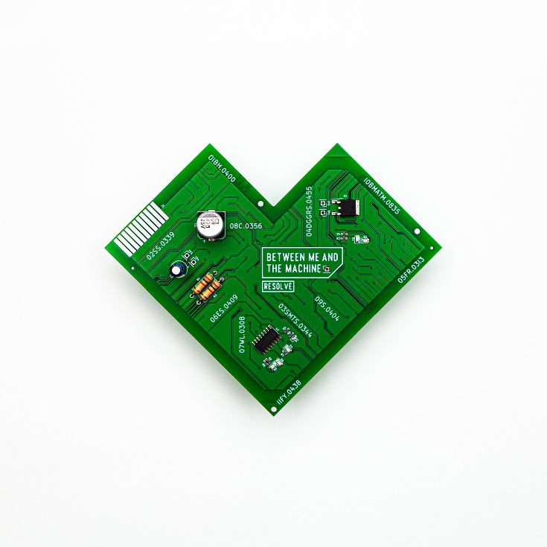

Resolve
»Between Me and The Machine«

VÖ: 26. November 2022

Line Up:  Line-up: | Resolve online:
Anthony Diliberto | Gesang  Robin Mariat| Bass  Nathan Mariat | Schlagzeug | https://www.instagram.com/resolveofficial  https://www.facebook.com/ resolveofficial  https://twitter.com/resolveoff
Die besten Dinge im Leben kommen zu denen, die arbeiten.
Die Zehen einzutauchen, bevor man ins kalte Wasser springt, ist etwas, wofür es sich mehr lohnt, als man sich vorstellen kann. Die zusätzlichen Stunden, die man damit verbringt, sich zu fragen, "was wäre, wenn?", werden sich lohnen, wenn man herausfindet, wie man es am besten in die Realität umsetzt, anstatt es zu früh zu versuchen und sich dann zu fragen, "was wäre, wenn wir es anders gemacht hätten?"
RESOLVE ist eine Band, die bisher jede Sekunde ihrer Reise genossen und sich Zeit genommen hat - beobachten, lernen, erschaffen - und sicherstellen, dass jeder einzelne Aspekt, wie die Band funktionieren soll, vollständig umgesetzt wurde, bevor sie der Welt präsentiert wird. Aber jetzt ist ihre Zeit zu zeigen, woran sie gearbeitet haben - ein ziemliches Spektakel.
Sänger Anthony Diliberto, der Bassist Robin Mariat und der Schlagzeuger Nathan Mariat haben ihre Reise im Jahr 2016 begonnen, nachdem sich ihre früheren Projekte getrennt hatten und ihre Absichten darauf abzielten, eine Band für die Ewigkeit zu werden. Mit der Debüt-EP »Reverie« machten sie 2017 ihren ersten Eindruck, bevor sie 2018 mit der eigenständigen Single ‚Carmela‘ folgten. Erst 2019 fühlten sie sich in ihrem Sound wirklich zu Hause.
Das war in Form von 'Pendulum', einer Sammlung von drei Songs, die nicht nur den wunderschön knüppelnden und dicht expansiven Sound repräsentierten, der in ihren Hinterköpfen ruhte, sondern sie auch auf Spotify's New Core, New Metal Tracks und Kickass Metal Playlists katapultierte.
“It was with those three tracks that we really started to find what our sound was and how it was resonating with people,” erklärt Nathan. “We had been working so hard on everything already, but it was us simply figuring everything out. It just felt more natural than making a big jump.”
“At that time, it was about getting a community together,” nickt Anthony.
“And because of our music suddenly getting to more people than had before, it all became much more serious.”
Obwohl der Erfolgsdruck zunahm, blieb die Band kühl und ruhig. Die harte Arbeit war bereits geleistet worden, und die Werkzeuge waren vorhanden, um etwas zu schaffen, das wirklich repräsentierte, wer sie waren.
Produziert in der Umgebung von Resolve HQ, einem Studio, einem Proberaum und einem Heiligtum, das von den Mariat-Brüdern aus dem Boden gestampft und das durch die Unsicherheit und die radikalen gesellschaftlichen Veränderungen, die mit der COVID-19-Pandemie einhergingen, geschaffen wurde, machte sich das Trio daran, »Between Me and The Machine« zu schmieden. Eine Platte, die das Chaos und die Schwielen der Welt, in der wir leben, durch Resolves ehrgeizige Linse perfekt zusammenfasst.
Die von Robin aufgenommene und gemischte Platte ist eine reich strukturierte und guttural ergreifende Sammlung von Tracks, die zwischen weißglühenden Riffs und schimmerndem Ambiente schwanken.
Von dem herrlich pummeligen Geschichtenerzählen von 'Emerald Skies' und dem melodischen Genie von 'Seasick Sailor' bis hin zum strukturierten Grit von 'Cycles' und der eindringlichen Atmosphäre von 'Sing Me To Sleep' ist es ebenso vielfältig wie viszeral und zeigt die Liebe zum Detail der Band ebenso, wie ihr Ohr für einen süchtig machenden Refrain.
Obwohl sie etwas tiefer graben, wirst Du feststellen, dass die Band noch tiefer in die emotionale Seite der Zeit eintaucht, in der wir leben. Es ist ein Abenteuer, das mit den Augen eines Weltraumforschers erzählt wird, der nach einer neuen Welt sucht, in der er leben kann, nachdem er vom Niveau des technologischen Fortschritts auf seinem eigenen Planeten und die inneren Kämpfe, die er auf seinem Weg in die tiefsten Winkel von Herz und Seele erlebt überwältigt wurde. Eine Suche nach Ruhe in einer Welt, die über Knöpfe und Drähte gesteuert wird. Es geht um das Gleichgewicht zwischen dem Selbstzweifel, dass wir uns als Gesellschaft verlieren, und der Angst vor dem, was wir ohne die Mittel wären, unser Leben so zu leben, wie es jetzt ist. Vor allem geht es um Menschlichkeit, Verbindung und Gemeinschaft, drei Dinge, die die Band von Anfang an inspiriert haben.
“It’s about finding your own place within a world that is becoming more and more dominated by machines,” Robin erklärt. “We are part of the last generation that grew up without the Internet. Even though it feels natural to us, it’s also easy to still feel a little bit lost.”
Wenn es darum geht, aufeinander aufzupassen und die Suche nach der Seele wichtiger als je zuvor zu ist, hat RESOLVE eine Aufzeichnung zusammengestellt, die Grenzen überschreitet. Sie haben ein Universum geschaffen, das mit so viel Dunkelheit wie Licht und so viel Not wie Hoffnung übersät ist. »Between Me and The Machine« fühlt sich wie der Beginn einer wirklich spektakulären Reise in die Stratosphäre an, aber im Moment ist es der Sound einer Band, die die brutalste und schönste menschliche Musik macht, die sie können.

